**全国同行专家送审平台申报人操作说明**

**一、注册**

注册地址：<http://ps.kooci.net>

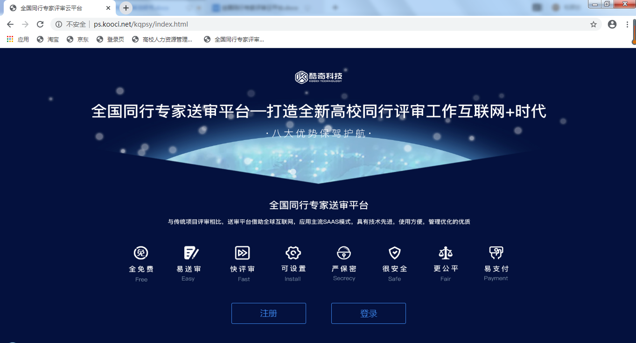

点击“注册”，输入手机号、验证码，点击“下一步”

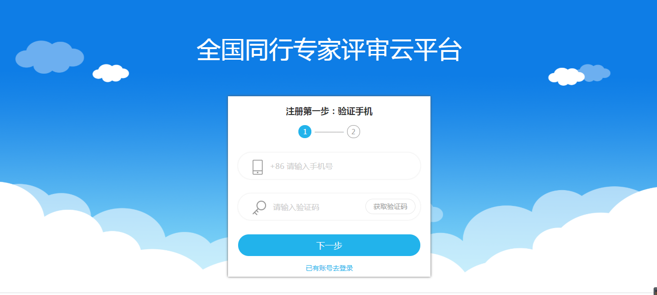

完善基本信息后，注册成功。

**注意请填写完整个人的基本信息，否则可能会影响后期送审。**

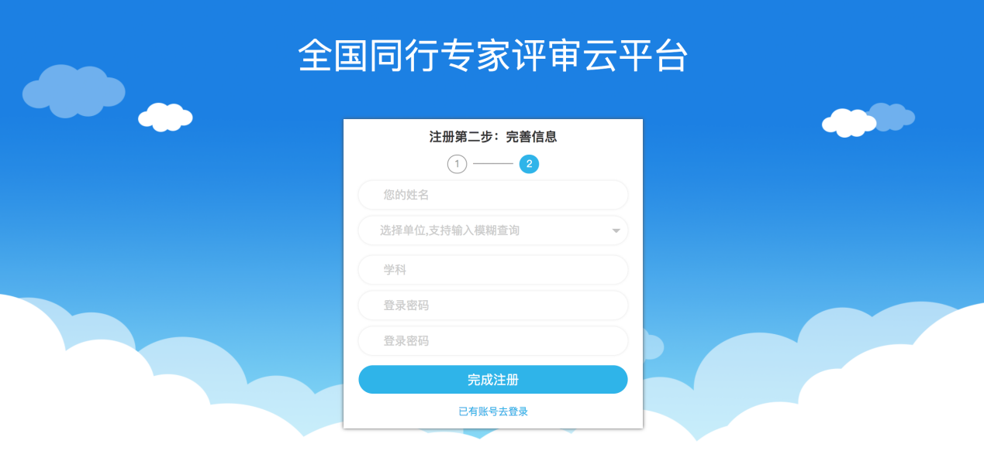

**二、登录系统**

1、注册完成后即进入系统页面

2、进入任务列表——选择本次申报的业务——点击申报。

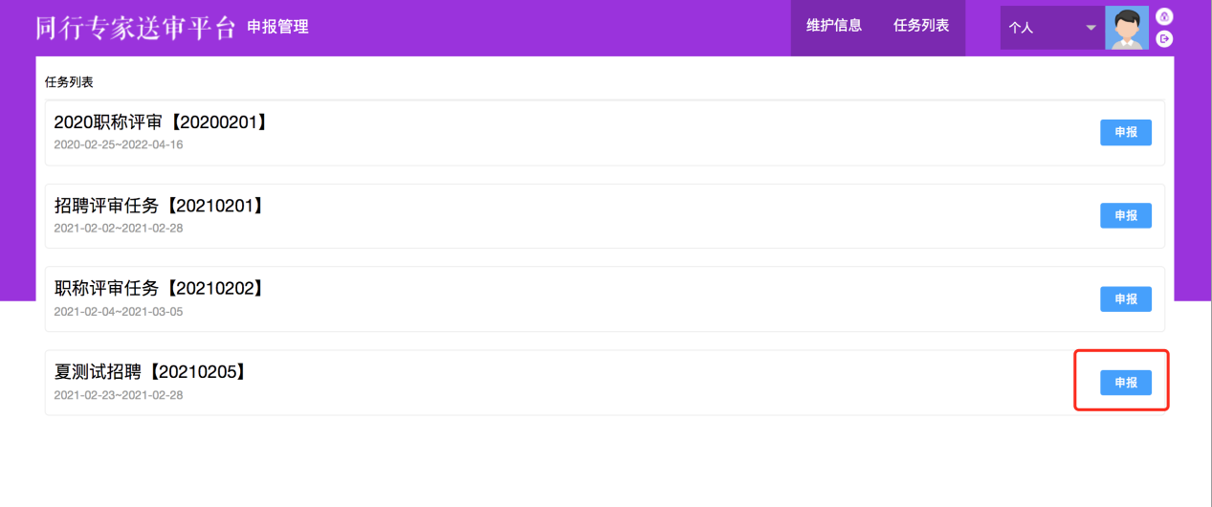

3、完善个人信息

填写个人全部信息及学习经历、回避范围，带*号为必填项。

如需回避某所高校的某位或多位专家，请在回避范围处增加学校名称并写下专家名字，申报人可以申请回避两所送审学校或两名评价专家，并将书面申请报送人事处师资科。

其中：①申报类型：教师系列：教学为主型、教学科研型、科研为主型、社会服务型；艺术学院教师系列：理论型、实践型；实验技术、学生思想政治教育、教育管理研究。

②学习经历：填写最高学习经历即可。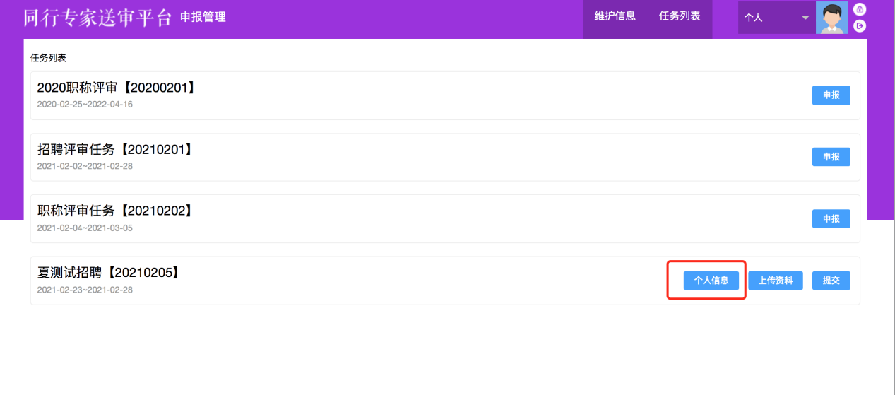

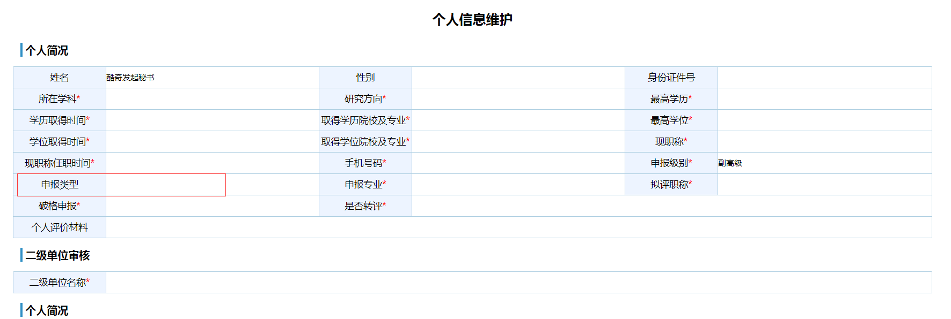

3、上传资料

选择级别，即申报的职称（正高级或副高级）

①个人评价材料：重点阐述个人教研科研业绩、研究方向、科学价值、创新之处和对人才培养、学科（专业）建设以及社会经济发展的主要贡献等，**个人评价材料必须为PDF格式并要求以“个人评价材料”命名，由学院审核人签加盖各学院、各部门公章后方可上传**。

②送审材料：所有送审材料需由各学院、各部门审核是否符合送审要求，专著请将精华的部分（30页内）扫描上传，审核通过后由审核人签字并加盖各学院、各部门公章后方可上传。上传内容包括封面、目录、内容、封底及版权页，目录中用彩色笔将本人论文题目涂上或打勾。上传的代表作必须为PDF格式并要求以代表作的题目命名，如下图所示。点击完成即上传成功。

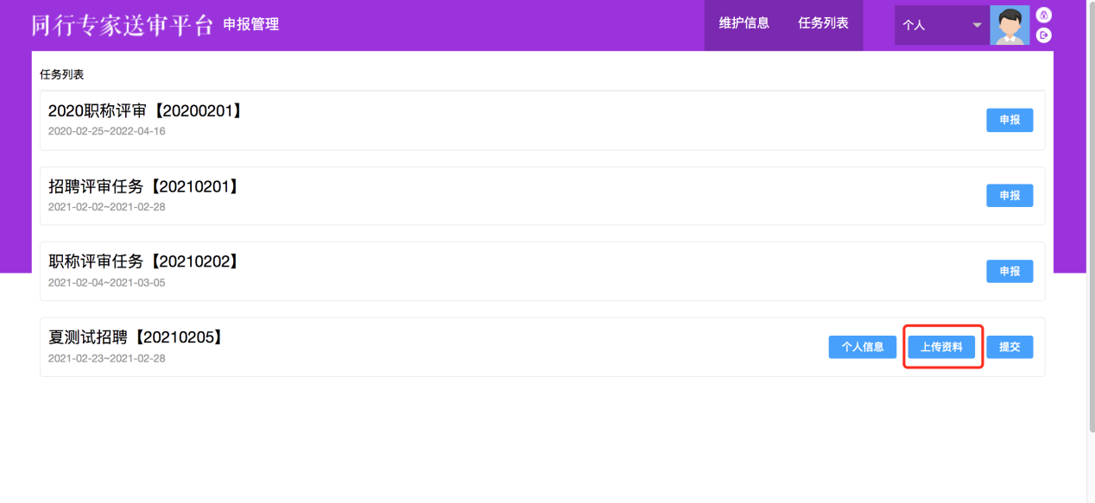

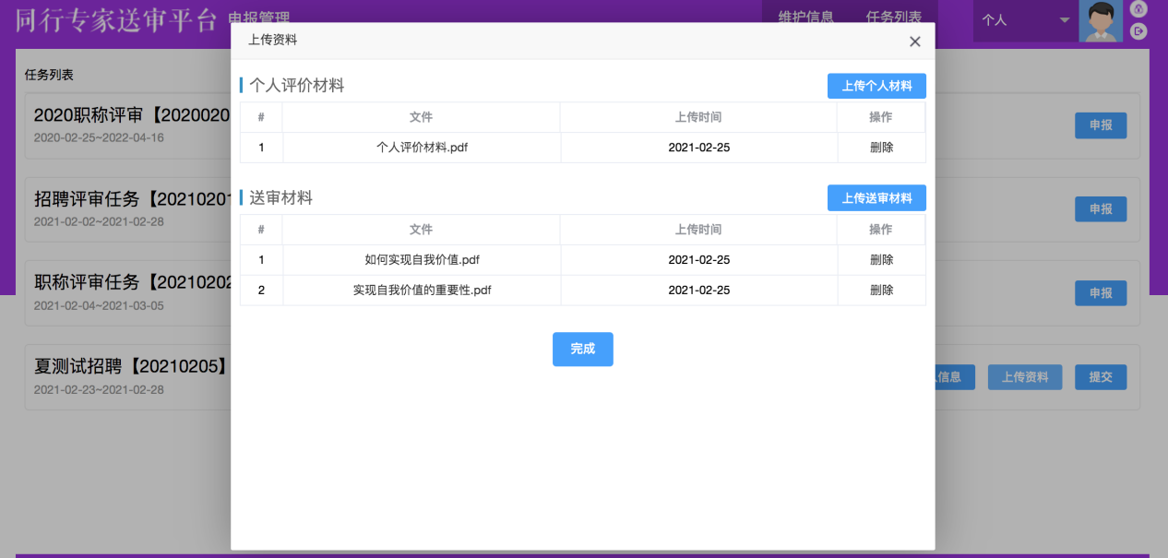

4、提交

提交后无法修改，请谨慎操作。